070084
Y’ai mangeaïe do lait caillaïe
(Maraîchine)
Tr : J.M Rousteau
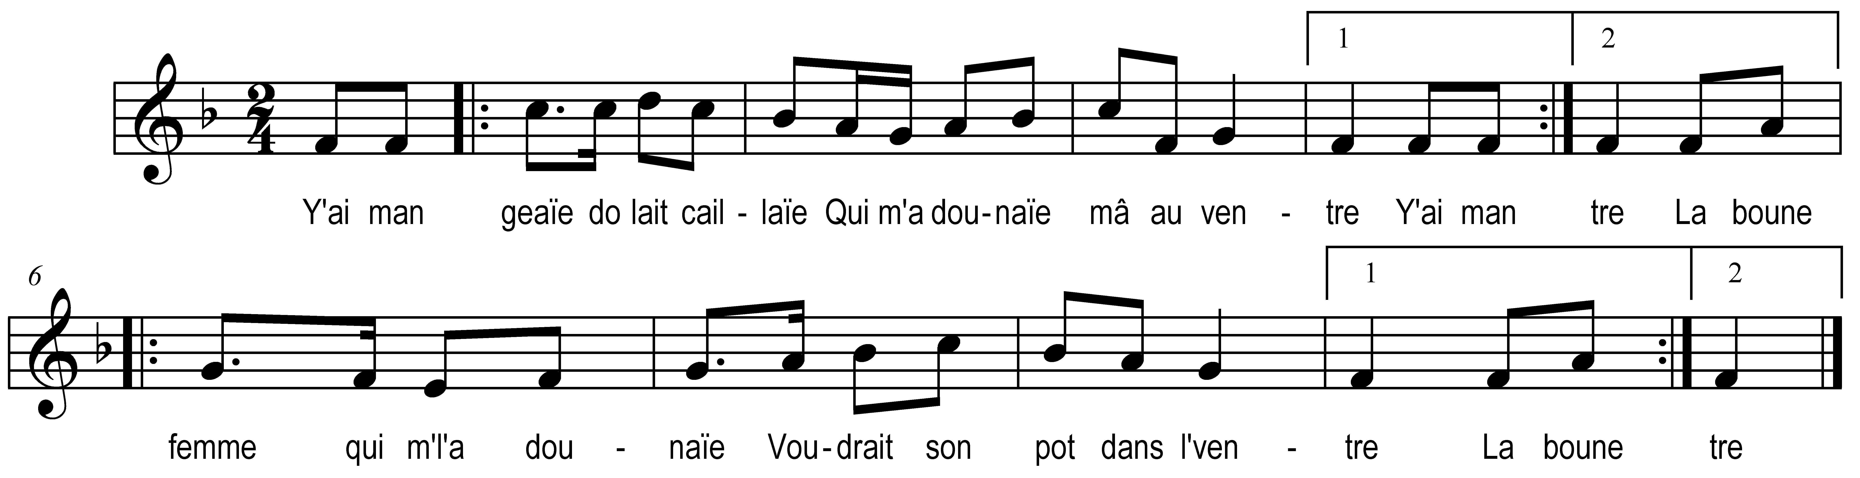

Y’ai mangeaïe do lait caillaïe )
Qui m’a dounaïe mâ au ventre ) bis
La boune femme qui m’l’a dounaïe )
Voudrait son pot dans l’ventre ) bis

